Scheikundeperiode klas 8 – Leerling-invulbladen
Week 1, Dag 1

We gaan ons bezig houden met de voeding van planten, dieren en mensen. En dan vooral met wat zich scheikundig afspeelt op het gebied van onze voeding. Lees de volgende stukjes aandachtig en beantwoordt de vragen. Weet je iets niet, dan laat je het open. Vul in met potlood, zodat je het later nog kunt aanpassen.

Opdracht 1 t/m 3 maak je stil voor jezelf. Daarna ga je in groepjes mondeling uitwisselen en vergelijken met wat de anderen hebben gevonden.

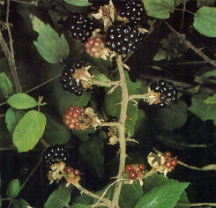

Opdracht 1, de planten:
- Hoe denk je dat planten aan voedsel komen, dus hoe nemen ze dat op? (Denk bijv. aan een braamstuik, zie afbeelding)

…………………………………………………………………………………………………..

…………………………………………………………………………………………………..

- Over welk voedsel hebben we het dan? Dus wàt neemt de plant als voedsel op?

…………………………………………………………………………………………………...
…………………………………………………………………………………………………..

…………………………………………………………………………………………………..

…………………………………………………………………………………………………..

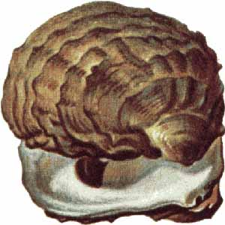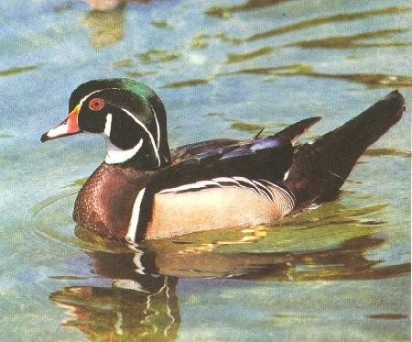

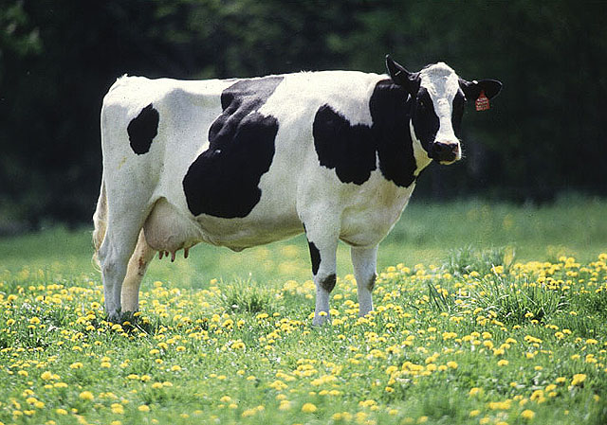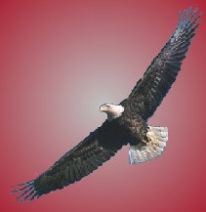

Opdracht 2, de dieren:
Doe hetzelfde voor dieren. Denk daarbij aan schelpdieren, zoals:

- de mossel of de oester in de zee
- de eend in een vijver
- de adelaar als roofvogel
- de koe

Hoe denk je dat schelpdieren zich voeden en waarmee?

…………………………………………………………………………………………………..

Hoe denk je dat eenden zich voeden en waarmee?

…………………………………………………………………………………………………..

Hoe denk je dat adelaars zich voeden en waarmee?

…………………………………………………………………………………………………..

Hoe denk je dat koeien/runderen zich voeden en waarmee?

…………………………………………………………………………………………………..

Opdracht 3, de mens:
Ten slotte de mens. Hoe voedt de mens zich? Hoe gaat hij te werk? Een waarmee voedt de mens zich?

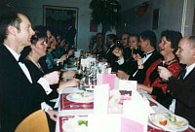

…………………………………………………………………………………………………..

…………………………………………………………………………………………………..

…………………………………………………………………………………………………..

…………………………………………………………………………………………………..

Opdracht 4:
Als de leraar het sein geeft, ga je groepjes maken van vier en je vertelt aan elkaar, wat je hebt gevonden. Misschien wil je wat je hebt opgeschreven nog aanvullen of verbeteren. Dat mag!

Opdracht 5:
Ten slotte vraagt de leraar aan de groepjes, of iemand iets wil vertellen over waar jullie op gekomen zijn.

Conclusies en aanvullingen:

Planten lijken heel bescheiden en “onschuldig” voedsel op te nemen. Planten zullen nooit delen van andere levende wezens opnemen. Of half verteerd weer uitscheiden. Het is voldoende als wolken regen laten vallen, lucht en licht de plant omhult en dat ze met fijne wortelharen minerale stoffen (=zouten) uit de grond met het water kunnen opzuigen
- Mosseldiertjes openen hun schelp naar de omgeving, als een grote “mond”.
Ze laten water er in lopen en filteren hun voedsel.
- Eenden filteren het kroos uit de sloten en slikken dat door
- Roofdieren, zoals de adelaar gaan al meer doelbewust af op een beperkt soort prooi, of buit. Ze kiezen de makkelijkste prooi. Die verscheuren ze.
- De koe gaat op zoek naar malse graspollen. Met zijn tong rukt hij het gras los en slokt het meteen op, zodat het in een maag komt. (De koe heeft meerdere magen!) Heeft hij genoeg gras ingeslikt, dan komt zo’n onverteerde graspol weer in de bek en dan begint het herkauwen.

Conclusie:
Het valt op, dat hoe meer het dier is ontwikkeld, hoe groter de doelgerichtheid, waarmee het te werk gaat. Hogere dieren zijn kieskeuriger!

De mens.
De mens gaat nog specifieker op zoek naar zijn voedsel en is héél kieskeurig. Hij zal het voedsel bereiden. Wat gebeurt er eigenlijk tijdens koken, bakken, braden enz.? Het is het vóór-verteren van het voedsel. De mens kan betrekkelijk weinig rauw voedsel verdragen. Daarvoor is - in vergelijking met het dier – onze stofwisseling te zwak geworden door de eeuwen heen. Maar daarvoor in de plaats heeft de mens een sterker denkend bewustzijn ontwikkeld.

Samenvatting:

► Hoe hoger het organisme in de natuur, hoe specifieker en doelgerichter het op zoek gaat naar voedsel en hoe vollediger de vertering. ◄

Het graan als voedingsgewas
Boven aan de voedingsgewassen staat het graan; ooit veredeld uit de grassen. Stuifmeel wordt door de lucht gedragen en komt op andere planten. De vrucht zit in de aar, in de vorm van rijpe korrels.

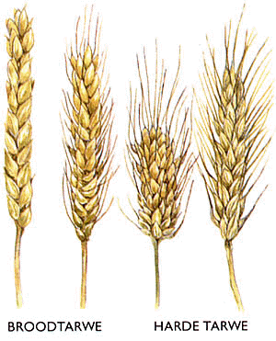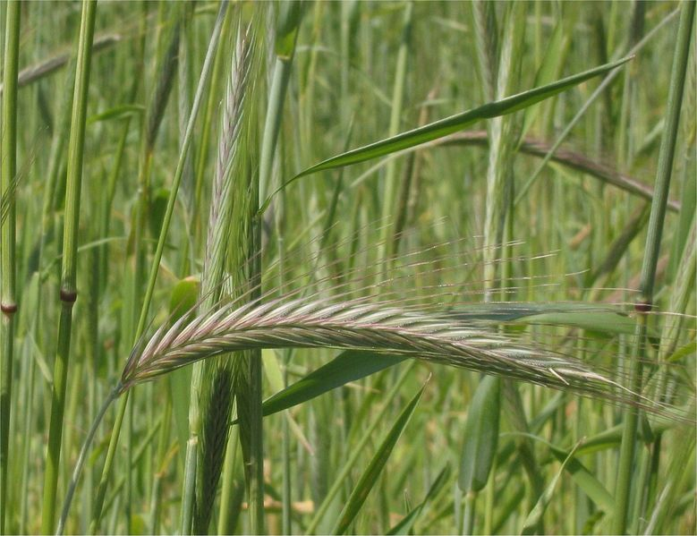
Links: tarwe; Rechts: rogge
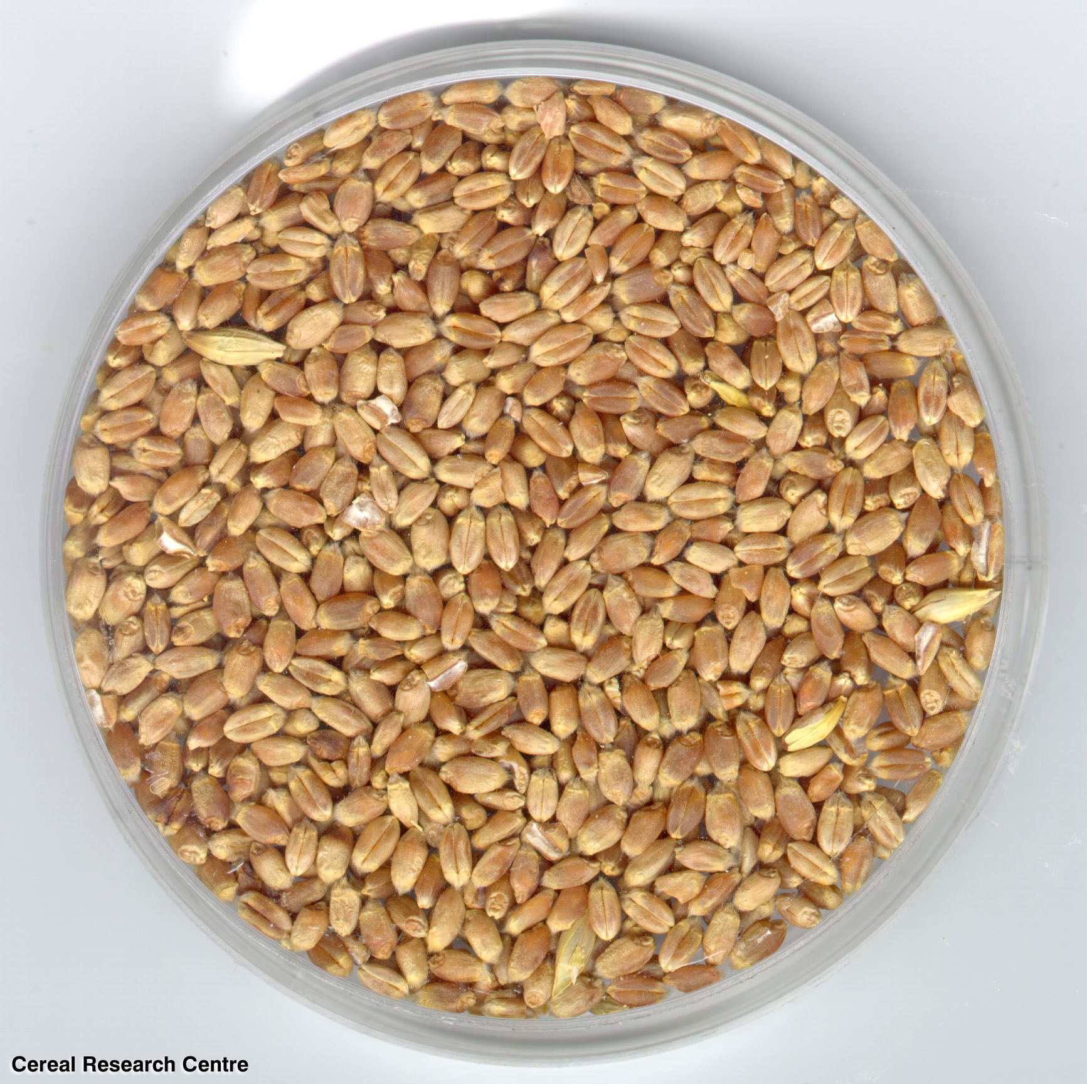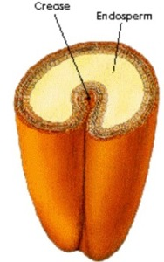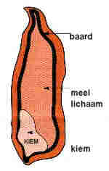
Tarwekorrels en doorsnede tarwekorrel
- De schil beschermt de waardevolle inhoud van de graankorrel. Vlak onder de schil zit een zeer eiwit rijke laag die heel gezond is.
- De kiem is de plek waarvandaan de korrel een wortelstengeltje en een halm gaat maken, als er een nieuw plantje uit gaat groeien. De kiem bevat veel vitamine B en hoogwaardige vetzuren, eiwit en mineralen. De kiem kan verwerkt worden tot spijsolie.
- Het meellichaam bevat zetmeel. Er kunnen gluten uit ontstaan die eiwitrijk zijn. We zullen nog zien hoe. Alleen door deze eiwitten kan deeg ontstaan en dus ook gebakken brood.
► De doorsnede van de tarwekorrel werd uitgedeeld. We hebben die ingekleurd.
Kippen kunnen zich direct met de harde graankorrels voeden. Zij hebben (net als alle vogels) een zeer scherpe, snelle stofwisseling.
De mens moet ze eerst laten weken en kookt ze, of maalt ze.
► We kunnen de korrels niet afzonderlijk bewerken, zoals je een appel kunt schillen. Je moet ontelbare korrels tegelijk verwerken. Dit gebeurt bij het malen.
Het ontkiemen van granen

► Benodigdheden:
- Schaaltje, natte watten, niet te oude korrels tarwe

Waarneming:
- Na enkele dagen op een lichte plek gestaan te hebben, gaat de korrel ontkiemen. We zien groene sprieten en kleurloze wortels.

► We tekenen vier keer de “vorderingen”, maar we tekenen groot!
Verdeel je blad in vieren. Morgen gaan we de eerste tekening maken.

0-0-0-0-0

